“银行来款信息查询”操作指引
为进一步提升财务服务水平，为师生提供便捷的财务服务，财务网上综合服务平台的财务查询系统新增上线“银行来款信息查询”模块。本学校职工可通过财务网上综合服务平台查询来款情况，并自助打印银行电子回单，无需再到现场查找纸质版银行回单，具体操作步骤如下：
1
登录“财务网上综合服务平台”
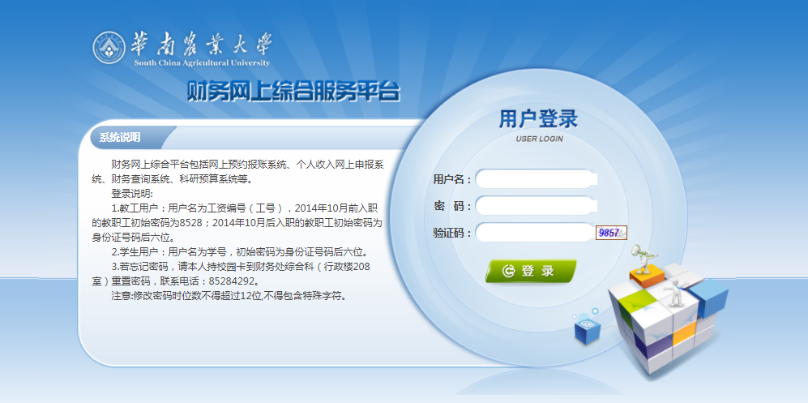
登录方式：
1.通过财务处主页“财务网上综合服务平台”登录,网址http://202.116.160.107/dlpt/。
2.通过学校主页“信息门户”登录，在系统直通车中找到“财务网上综合服务平台”接入口。
登录“财务查询系统”
2
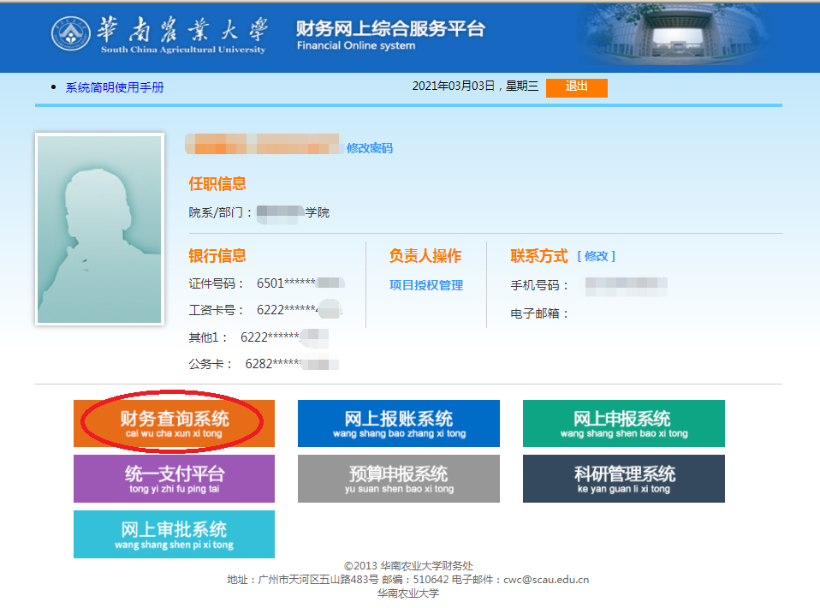
3
X 来款查询
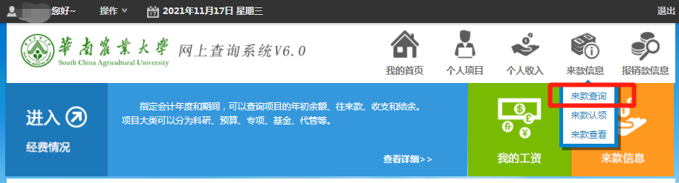
输入单一或组合条件查询，包括来款单位、金额、用途、起始日期、截止日期。“来款单位”和“用途”可以通过关键字段检索，“金额”可精确检索或按区间检索。
选中目标检索记录，点击“查看”，即可出现有中国工商银行电子回单专用章的银行来款查询单。需要提供“暂存凭证号”给会计科办理入账。如果需要提供来款证明给付款单位，则点击“打印”，将打印出来的银行来款查询单送至财务处117室加盖财务专用章。
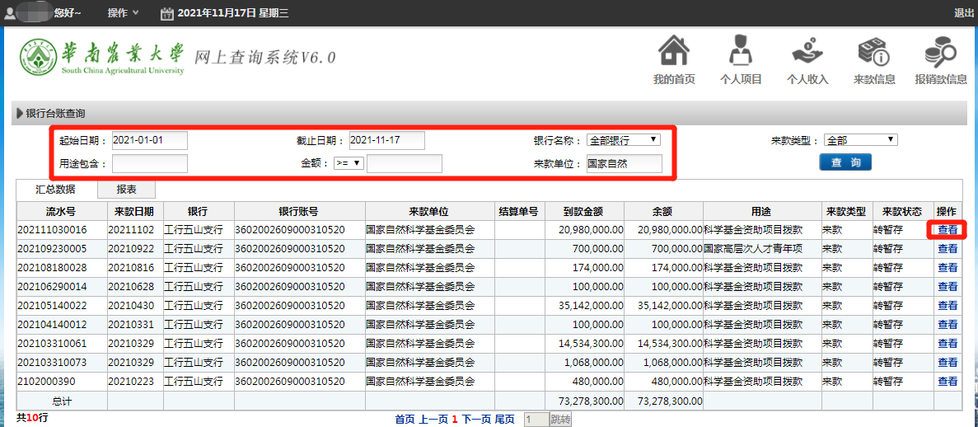
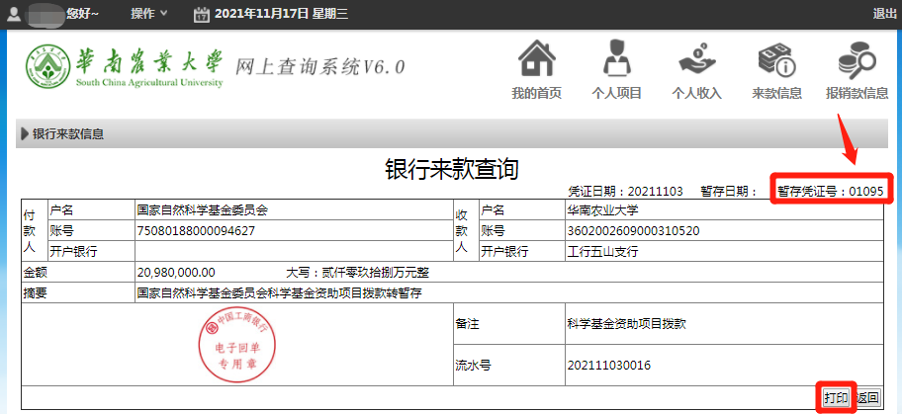

来款认领
4
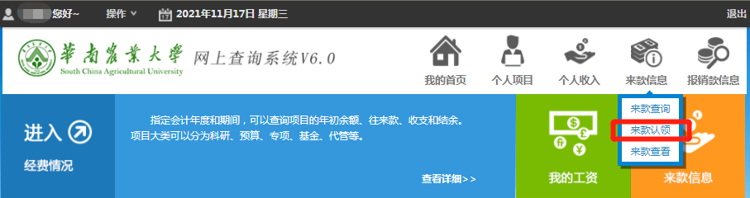
输入单一或组合条件查询，包括付款单位、来款金额、备注、起始日期、截止日期。“付款单位”和“备注”可以通过关键字段检索，“金额”可精确检索或按区间检索。
选中目标检索记录，点击“认领”。

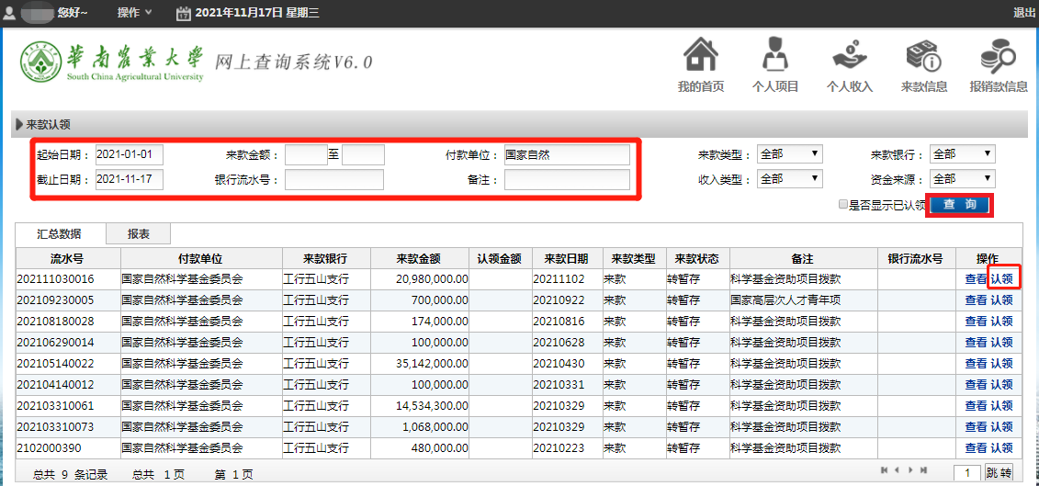点击“部门名称”，选中“项目代码”，在“认领金额”栏中录入具体数值，点击“保存”。
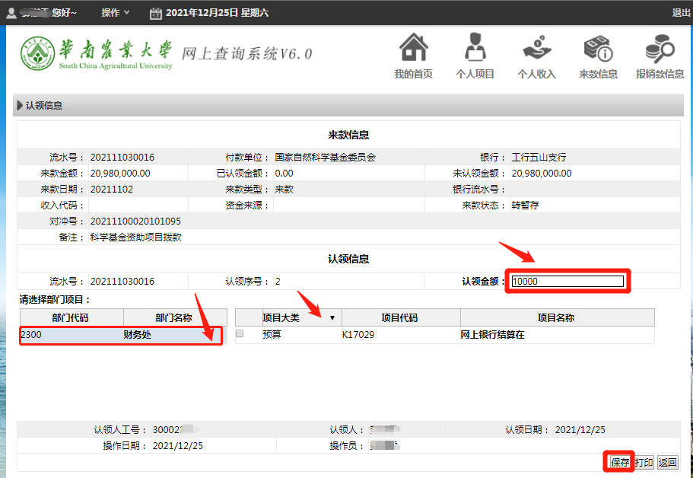

来款认领查看
5

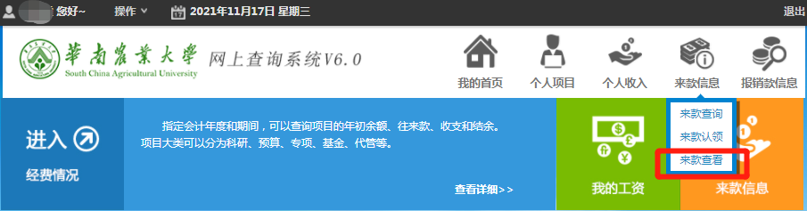
输入单一或组合条件查询，包括来款起始日期、来款截止日期、认领起始日期、认领截止日期、付款单位、项目名称。

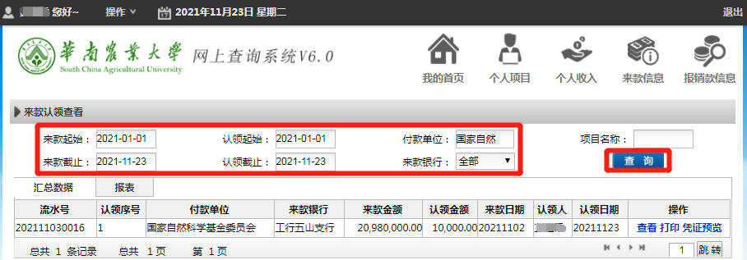
6
温馨提示
1.若来款单位需要提供到账证明，请进入“来款查询”打印有中国工商银行电子回单专用章的银行来款查询单，再到财务处117室联系彭老师加盖财务专用章。
2.该模块的查询功能仅限于基本存款账户（账号：3602002609000310520）来款查询，零余额账户（账号：3602002629200027669）及其他账户不能在此模块查询。
3.往来款查询联系人：颜老师，联系电话：85280089。

